Danh sách thiết bị sử dụng trong đồ án lần này

Trong bài t có sử dụng thêm động cơ quạt nhưng mà trong danh sách thiết bị k có nên t k có thêm vào

Thiết bị đầu vào (input)

1. Button (1)

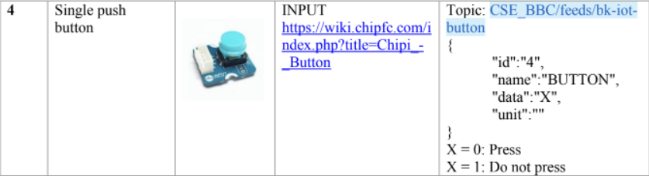

1. DHT 11 (1)

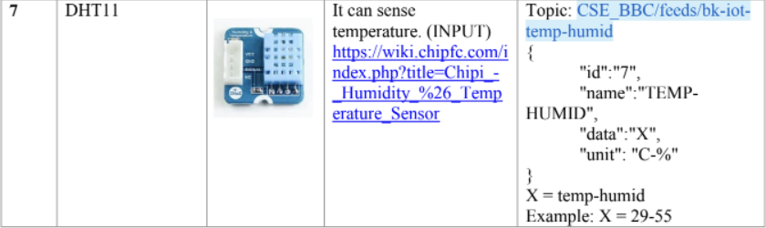

1. Light sensor (1)

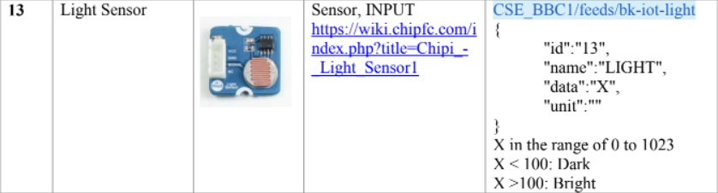

1. Gas (1)

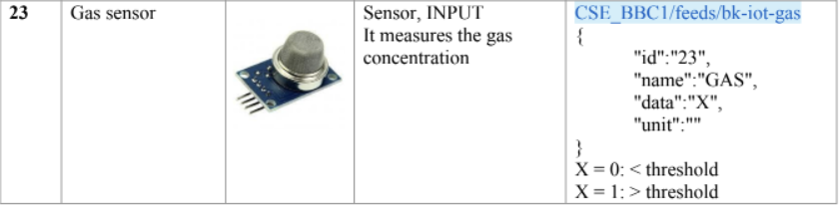

Thiết bị đầu ra (output)

1. Đèn led (2)

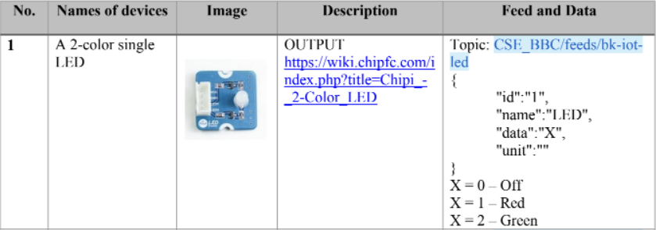

1. LCD (1)

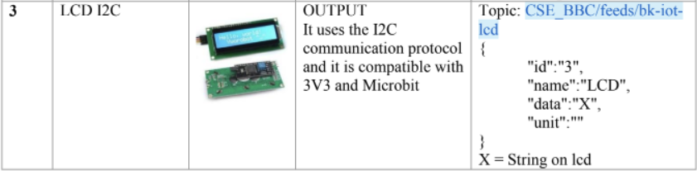

1. Buzzer (1)

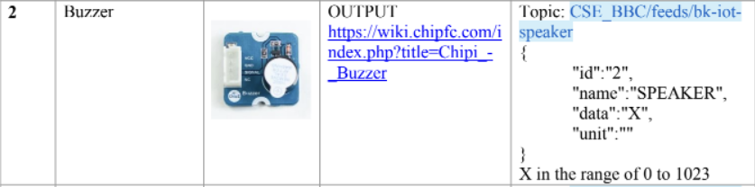

1. Traffic light

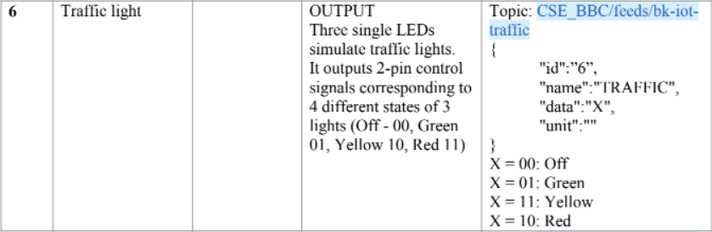

Mạch sử dụng:

1. Microbit và Expansion circuit

